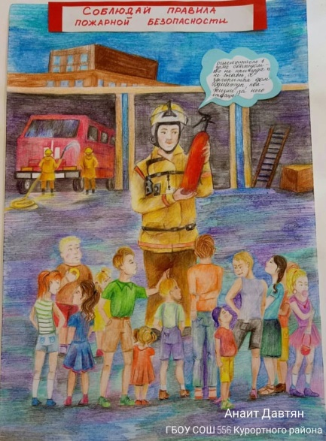
Завершился Instagram-конкурс рисунков «Профилактика пожаров глазами детей»
Некоторое время назад по инициативе сотрудников Отдела надзорной деятельности и профилактической работы Курортного района в сети Instagram был организован и проведен конкурс рисунков «Профилактика пожаров глазами детей». В нем приняли участие школьники Курортного района Петербурга, которым необходимо было изобразить то, как они видят пожарную профилактику. Данный вид конкурса не только приобщает подрастающее поколение к противопожарной тематике, но и способствует повышению интереса к пожарной безопасности, и воспитывает культуру безопасного поведения в целом.
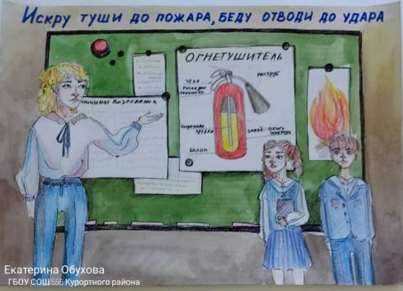
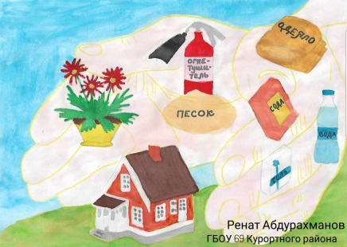
После предварительного голосования, от школ района были отобраны 6 работ, которые и боролись за призовые места. Все они были доступны для голосования на официальных страницах ОНДПР Курортного района и ГУ МЧС России по Санкт-Петербургу в сети Instagram. В итоге победителем интерактивного конкурса стала ученица школы № 556 Анаит Давтян. Второе и третье места заняли Ренат Абдурахманов из специальной (коррекционной) школы (VII вида) № 69 для детей с ограниченными возможностями здоровья и Екатерина Обухова из школы № 556 соответственно. Серебряный и бронзовый призеры конкурса, работы которых были отмечены сотрудниками пожарной охраны как самые оригинальные среди представленных на суд жюри, получили почетные грамоты. А для победительницы конкурса организаторы приготовили специальный приз, который наверняка она запомнит на всю жизнь.
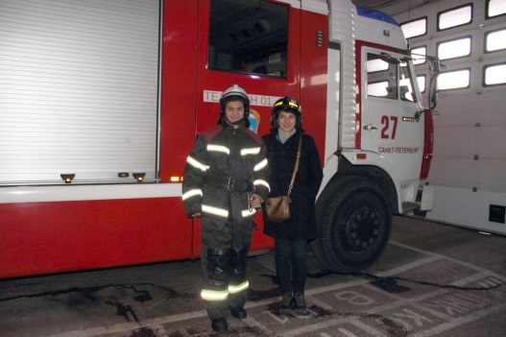
Для Анаит сотрудники МЧС провели индивидуальную экскурсию в 27-ю пожарно-спасательную часть г. Сестрорецка. Встретившие ее у себя в гостях огнеборцы рассказали юной художнице о своей профессии и об устройстве пожарной части, показали помещения для обучения и отдыха, познакомили с пожарными автомобилями и пожарно-техническим вооружением и пр. В ходе экскурсии по пожарной части Анаит и представить не могла, что из обычного посетителя она вдруг превратится в настоящего спасателя: по сигналу тревоги девушка вместе со своими «экскурсоводами» переоблачилась в боевую одежду пожарного и вместе с боевым расчетом выехала на тушение условного пожара.
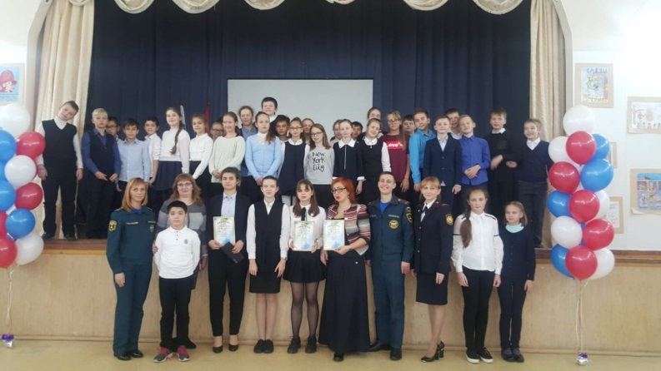
Еще одним подарком для Анаит стало то, что на протяжении всего визита в гости к огнеборцам курортного Сестрорецка ее сопровождал профессиональный фотограф, который пообещал смонтировать специальный видеоролик на память девушке об этом дне. Стоит отметить, что работа победительницы в скором времени украсит одну из улиц города Сестрорецка в виде баннера на противопожарную тематику.

ОНДПР Курортного района УНДПР ГУ МЧС России по СПб
ВДПО в г.Зеленогорск

